O que é função?
Saber função é muito importante para se elaborarem estimativas. Por exemplo, podemos supor que a população de uma determinada cidade seja estimada, para daqui a x anos através da função habitantes.

O que é uma função?
Função é a relação entre duas grandezas. O conceito de função é a relação que associa cada elemento de um conjunto numérico a um único elemento de um outro conjunto numérico.
Veja a tabela abaixo:
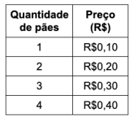
Observe que, conforme a quantidade de pães aumenta, o preço deles aumenta. Podemos dizer que isso é uma função: a função do preço em relação à quantidade de pães.

Conceito de função
Uma função f:A→B é uma regra no qual cada elemento do conjunto A faz correspondência a um único elemento do conjunto B. O conjunto A é chamado de domínio de f e é denotado por Dm(f) já o conjunto B é o contradomínio de f.
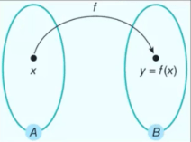
Observe os exemplos abaixo com dois conjuntos:
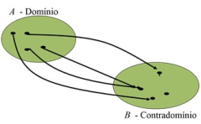
Todos os elementos do conjunto A estão associados com um único elemento do conjunto B. Veja que elementos distintos de A podem estar associados com o mesmo elemento de B. Toda função precisa que o domínio tenha um par no contradomínio. Sendo assim f: A → B (é função)
O conjunto dos elementos de B associado a um elemento de A é chamado de imagem. Exemplo f(2) = 5, então 5 é a imagem de 2. O conjunto imagem, então, é o conjunto de todas as imagens.
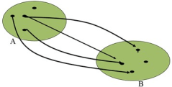

Exercício sobre função
Qual dos diagramas abaixo representa uma função de A em B onde A = {a, b, c} e B = {1, 2, 3}?
A)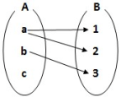
B)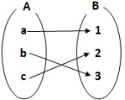
C)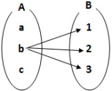
D)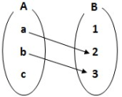
E)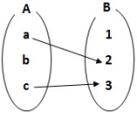

Domínio de uma função f(x)
Em algumas provas, é cobrado que você determine qual é o domínio de uma função. Determinar o domínio de uma função significa escrever a condição de existência da função. O domínio são todos os valores em IR possíveis em uma função.
Veja o exemplo:
Nesse exemplo x está no denominador. O denominador não pode ser dividido por 0. Com isso já sabemos que a condição de existência da função é que o x -3 precisa ser ≠ 0. Logo o x é diferente de 3.
Podemos escrever o domínio dessa função da seguinte forma:

Exercício sobre domínio de uma função

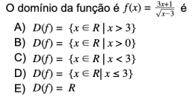
Veja a resposta no Geekie Games

Plano Cartesiano
Toda função possui uma representação gráfica. Através da construção do gráfico da função é possível saber de que tipo é a função mesmo sem saber qual é sua lei de formação.
O gráfico de uma função é construído no plano cartesiano. Um plano cartesiano é formado por um sistema de eixos perpendiculares graduados de acordo com a reta real.
Todos os pontos do plano podem ser identificados pelas suas coordenadas, dadas pela projeção ortogonal do ponto sobre os eixos:
A = (xa, ya)
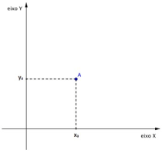
O eixo Y também é chamado de ordenadas e o eixo X abscissas.

Construindo o gráfico de uma função
Vamos construir o gráfico da função linear y = 3x − 1:
a) Para x = 0, temos y = 3 · 0 − 1 = −1; portanto, um ponto é (0, −1).
b) Para y = 0, temos 0 = 3x − 1; portanto,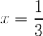e outro ponto é 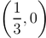
Marcamos os pontos (0, − 1) e no plano cartesiano e ligamos os dois com uma reta.
